Allegato F
Dichiarazione di affidabilità economico-finanziaria
per i soggetti ai sensi del “PE00000014 - PE7
SEcurity and RIghts in the CyberSpace (SERICS)”
(solo per i soggetti privati)

La/Il sottoscritta/o __________________nato/a a__________ il_____________ residente a_____________codice fiscale______________ Legale Rappresentante del Soggetto realizzatore di______________________di _______________ Codice fiscale____________ Partita IVA____________ avente sede legale a___________in Via/Piazza__________n.____CAP______PEC__________
consapevole della responsabilità penale cui può andare incontro in caso di dichiarazione falsa o comunque non corrispondente al vero (art. 76 del D.P.R. n. 445 del 28/12/2000), ai sensi del D.P.R. n. 445 del 28/12/2000 e ss.mm.ii.
DICHIARA CHE
Il soggetto (ragione sociale) ………………………………………………………………………………….………………….,
rispetta i requisiti economico-finanziari e patrimoniali – declinati sul bando a cascata ““PE00000014 - PE7 - SEcurity and RIghts in the CyberSpace (SERICS)”, secondo i quali:
con riferimento all’ultimo bilancio chiuso e approvato:
è verificato il seguente vincolo di congruenza tra costo del progetto e fatturato dell’impresa:

ΣCP | < 50%
Fatturato dell’ultimo esercizio (la sola voce A1 del conto economico del bilancio civilistico)*
* NOTA BENE: nel caso in cui l’impresa esegua nella sua attività ordinaria lavori su commessa, è possibile tener conto anche della voce A3 del conto economico, corrispondente alla voce “Variazioni dei lavori in corso su ordinazione”.

Dove:
- ΣCP = somma dei costi dei progetti già finanziati con sostegno del Programma SERICS e i costi proposti sui progetti presentati sui bandi a cascata degli Spoke di SERICS
- per voce A1 del conto economico si fa riferimento alla voce “Ricavi e vendite delle prestazioni” di cui allo schema di conto economico previsto dagli articoli 2425 e 2425 bis del Codice Civile.

Somma dei costi dei progetti già finanziati su Programma SERICS in corso alla data di presentazione | Inserire valore
Somma dei costi proposti sui progetti presentati sui bandi a cascata degli Spoke di SERICS | Inserire valore
Fatturato dell’impresa relativo all’ultimo esercizio (voce A1) | Inserire valore

Qualora il requisito sul fatturato non fosse rispettato, è altresì verificato il seguente vincolo sul patrimonio netto:
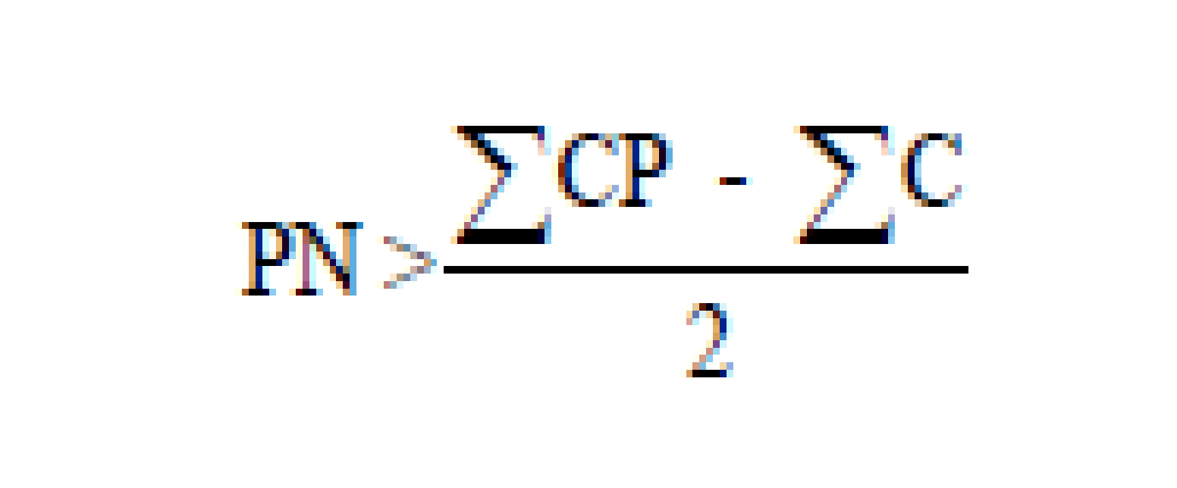
 | Ultimo Anno
PN | Inserire valore
ΣCP | Inserire valore
ΣC | Inserire valore

Dove:
- PN = patrimonio netto si intende il totale della voce A dello Stato Patrimoniale passivo previsto dagli articoli 2424 e 2424 bis del Codice Civile;
- ΣCP = somma dei costi dei progetti già finanziati con sostegno del Programma SERICS e i costi proposti sui progetti presentati sui bandi a cascata degli Spoke di SERICS;
- ΣC = somma dei contributi richiesti sulle domande di finanziamento relative alle proposte progettuali già finanziate e ai contributi richiesti sui progetti presentati sui bandi a cascata dei vari Spoke di SERICS.

Il mancato rispetto di entrambi i suddetti requisiti, anche solo per un partner, comporterà il decadimento delle intere proposte progettuali presentate.

FIRMA DIGITALE
Del Legale Rappresentante del Beneficiario

Attenzione: Il presente modulo deve essere firmato con firma digitale forte (sono accettati file con estensioni p7m).
Non sono accettati moduli stampati, successivamente scansionati e allegati.

Anche se non depositato

